【營養教育雙週報】
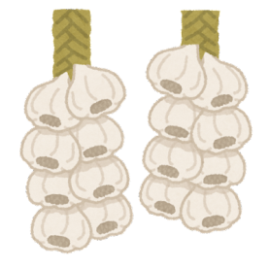
沅益10月特色餐點-擔擔肉燥麵
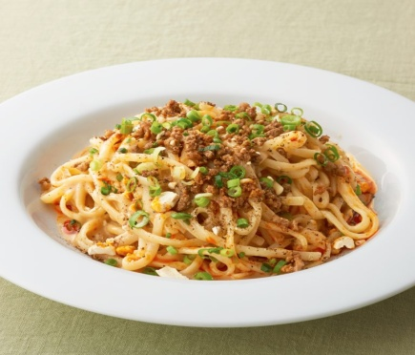
擔擔麵和擔仔麵雖只相差一個字，但兩款湯麵卻分別是四川與台南的代表美食，用料和風味都各不相同，然而背景還是有些淵源。
擔擔麵的歷史比擔仔麵更悠久，相傳自四川自貢市的小販陳包包創，因用擔挑擺賣而得名。擔擔麵以八角、蒜頭調製湯頭，再與豬骨湯混合熬湯，放麵後即完成。
營養這樣吃：
不要只以一碗擔擔麵解決一餐，雖然能吃飽但容易餓，建議搭配富含蔬菜、豆肉蛋類等食物，均衡營養血糖好穩定。
沅益食品有限公司製作

